Straatnaamgeving Middellandse Zeeweg e.a.
Het college van burgemeester en wethouders van de gemeente Rotterdam,

Gelezen het voorstel van de directie Gebieden, Participatie en Stadsarchief, Cluster Dienstverlening van 6 januari 2019 (str.n.cie.14 november 2018, nummer D1901-3345);

gelet op het ter zake ingekomen ambtsbericht van de Commissie van advies inzake straatnamen alsmede op de bepalingen van de Verordening op de straatnamen en de nummering van gebouwen en onbebouwde terreinen;

besluit:

Te benoemen De straten die op de bijgevoegde tekening STR_2018-10 zijn aangeduid met de cijfers 1 tot en met 5:

………………………………………………………… Middellandse Zeeweg

…………………………………………………………….…..… Ierse Zeeweg

……………………………………………………………..….… Witte Zeeweg

…………………………………………………………….…... Zwarte Zeeweg

…………………………………………………………… Adriatische Zeeweg
Te bepalen dat dit besluit met ingang van heden van kracht wordt.

Aldus vastgesteld namens het college van burgemeester en wethouders van Rotterdam op 8 januari 2019.
De wethouder Handhaving, Buitenruimte, Integratie en Samenleven,
B. Wijbenga-van Nieuwenhuizen

Toelichting:
Ad.I. In verband met de verdere ontwikkeling van de Maasvlakte wordt een nieuw Distributiepark gerealiseerd waarvoor nieuwe wegen worden aangelegd. Door deze straten te benoemen in het thema zeeën wordt aangesloten bij de andere thema’s in de omgeving (werelddelen, rivieren en zeestraten).
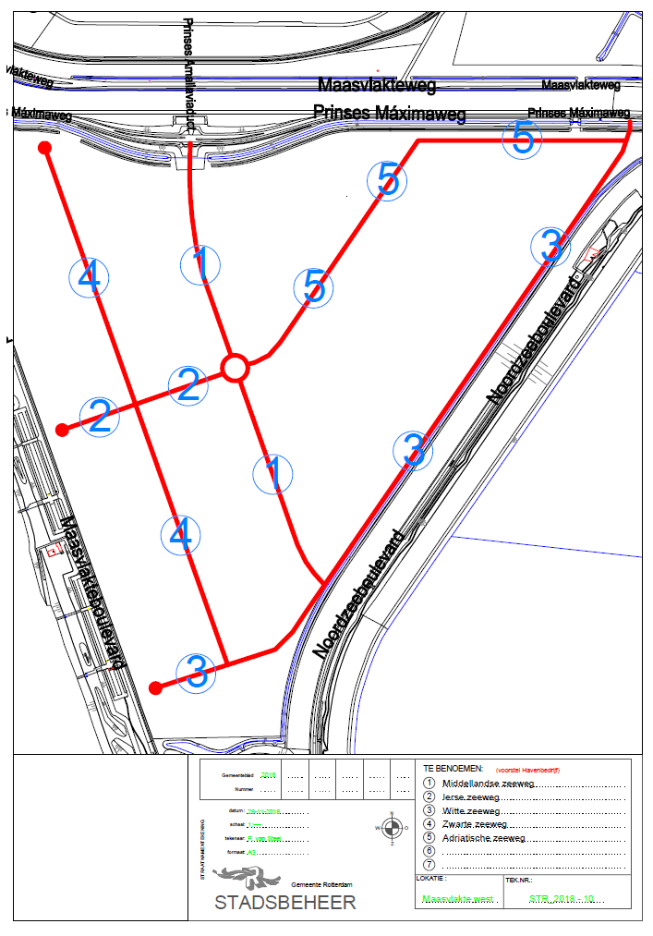

Dit gemeenteblad 2019, nummer 8, is uitgegeven op 1 februari 2019 en ligt op dins-, woens- en donderdagen van 9.00 tot 13.00 uur ter inzage bij het Bestuurlijk Informatiecentrum Rotterdam (BIR), locatie Wachtruimte Timmerhuis, Halve Maanpassage 1 (trap op, melden bij Informatiebalie)
(Zie ook: www.bis.rotterdam.nl – Regelgeving of Gemeentebladen chronologisch)

